LUM, 26. 5. 2020
KIPARSTVO - Ustvarjanje z naravnimi materiali (2 uri)

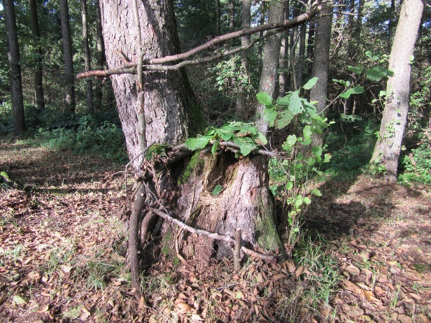
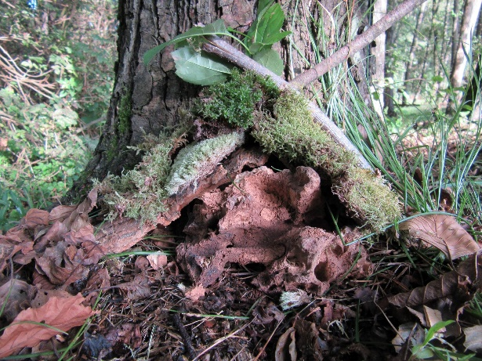
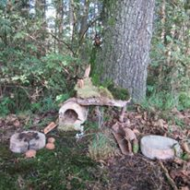
Zdravilne hišice za palčke

Hišice za palčke so v Polanskon loščeki
(pri Copekovem mlinu) začeli graditi turistični
podmladkarji naše šole. Odkrili so, da gradnja
hišk za palčke deluje pomirjajoče in zdravilno
na človeka. Pravijo: »Šteri človik napravi ižico za
palčka, njemi narava da zdravilno mouč.«
Tvoja naloga:
Uporabi material, ki ga je narava odvrgla (vejice, liste, storže… kar najdeš pod drevesi) in izdelaj hišico za palčka. Nekaj primerov podmladkarjev si lahko ogledaš, ti pa uporabi svojo domišljijo. Pomisli, kako živi palček, kaj vse potrebuje v svojem bivališču… Hiško fotografiraj in mi fotografijo pošlji.
Če imaš možnost, se odpravi v bližnji gozd, lahko pa hiško narediš tudi pod domačim drevesom.

Delaj v tišini, prisluhni ptičjemu petju in drugim zvokom narave in uživaj ob gradnji!

